

**ĐẠI HỌC CẦN THƠ**

**TRƯỜNG CÔNG NGHỆ THÔNG TIN & TRUYỀN THÔNG**

-----🙞🙜🕮🙞🙜-----



**BÁO CÁO THỰC TẬP THỰC TẾ**

**NGÀNH CÔNG NGHỆ THÔNG TIN**

**(Mã học phần: CT215H-02)**

**Đề Tài**

**XÂY DỰNG WEBSITE KINH DOANH SẢN PHẨM LINH KIỆN MÁY TÍNH**

**CÁN BỘ HƯỚNG DẪN:**

**Phạm Lê Phong Lưu**

**GIÁO VIÊN HƯỚNG DẪN:**

**TS. Lâm Nhựt Khang**

**SINH VIÊN THỰC HIỆN:**

**Trần Đăng Khoa**

**MSSV: B2014926**

**Khóa: 46**

*Cần Thơ 07/2024*



**LỜI CẢM ƠN**

Trong suốt thời gian từ khi bắt đầu học tập tại trường đến nay, chúng em đã tiếp thu được rất nhiều kiến thức thiết thực và bổ ích. Bên cạnh đó, chúng em đã nhận được rất nhiều sự quan tâm, giúp đỡ của quý Thầy Cô và bạn bè trong Đại học Cần Thơ để chúng em có thêm nhiều hiểu biết và có thể trưởng thành hơn.

Để có thể hoàn thành được khóa thực tập như hôm nay, chúng em đã nhận được sự giúp đỡ của cán bộ hướng dẫn và các anh chị làm việc tại phòng Giải pháp CNTT. Trước hết, chúng em xin trân trọng gửi lời cảm ơn Trung tâm Công nghệ thông tin – VNPT Cần Thơ đã tiếp nhận và tạo điều kiện cho chúng em được có cơ hội được thực tập tại cơ quan. Kế tiếp chúng em xin cảm ơn anh **Phạm Lê Phong Lưu**, người đã trực tiếp hướng dẫn, cung cấp tài liệu, chỉ dạy thêm những kiến thức hữu ích cũng như giúp đỡ tận tình khi chúng em gặp những vấn đề khó khăn, và có những nhận xét, góp ý quan trọng trong quá trình thực tập. Đây là lần đầu tiên chúng em được làm việc ở môi trường mới nên có những khó khăn nhất định và nhờ có sự giúp đỡ nhiệt tình của các anh, chị tại cơ quan đã đạt được kết quả như hôm nay.

Tiếp theo chúng em cũng xin gửi lời cảm ơn chân thành đến cô **Lâm Nhựt Khang** đã hướng dẫn và truyền đạt cho những kiến thức quý báu để hoàn thành quyển báo cáo trong kỳ thực tập này.

Với những kiến thức còn thiếu sót, những kỹ năng còn hạn hẹp, chúng em không thể tránh được những sai lầm, chúng em mong thầy cũng như công ty có thể thông cảm bỏ qua cho em.

Lời cuối cùng chúng em xin chúc thầy cũng như các anh chị trong trung tâm Công nghệ thông tin – VNPT Cần Thơ nhiều sức khỏe, hoàn thành tốt công việc của mình và luôn hạnh phúc.

Cần Thơ, tháng 7 năm 2024

Người viết

Nhóm thực tập

**PHIẾU ĐÁNH GIÁ BÁO CÁO KẾT QUẢ THỰC TẬP**

**HỌC KỲ 2 – 2022-2023**

**(Dùng cho giáo viên chấm báo cáo thực tập)**

Họ và tên cán bộ chấm báo cáo:TS. Lâm Nhựt Khang

Họ tên sinh viên thực tập: Trần Đăng Khoa. Mã số SV: B2014926

|  |  |  |
| --- | --- | --- |
| **Nội dung đánh giá** | **Điểm**  **tối đa** | **Điểm**  **chấm** |
| I. Hình thức trình bày | **0.5** |  |
| I.1 Đúng format của khoa (Trang bìa, trang lời cảm ơn, trang đánh giá thực tập của khoa, trang mục lục và các nội dung báo cáo). Sử dụng đúng mã và font tiếng Việt (Unicode Times New Roman, Size 13) | 0.25 |  |
| I.2 Trình bày mạch lạc, súc tích, không có lỗi chính tả | 0.25 |  |
| **II. Phiếu theo dõi** | **0.5** |  |
| II.1 Có lịch làm việc đầy đủ cho 8 tuần | 0.25 |  |
| II.2 Số buổi thực tập tại cơ quan trong 1 tuần >=6; ít hơn 6 buổi 0.0 điểm | 0.25 |  |
| **III. Đánh giá của công ty** | **8.0** |  |
| Cách tính điểm = (Điểm cộng của cán bộ hướng dẫn/100) x 8.0 | 8.0 |  |
| **IV. Nội dung thực tập (quyển báo cáo)** | **1.0** |  |
| - Có được sự hiểu biết tốt về cơ quan nơi thực tập.  - Phương pháp thực hiện phù hợp với nội dung công việc được giao.  - Kết quả củng cố lý thuyết.  - Kết quả rèn luyện kỹ năng thực hành.  - Kinh nghiệm thực tiễn thu nhận được.  - Kết quả công việc có đóng góp cho cơ quan nơi thực tập | 0.5 |  |
| TỔNG CỘNG | **10.0** |  |
| Điểm trừ |  |  |
| **Điểm còn lại** |  |  |

.……………, ngày…tháng...năm 2024

GIÁO VIÊN CHẤM BÁO CÁO

*(ký tên)*

MỤc lục

I. TÌM HIỂU VỀ TỔ CHỨC HÀNH CHÍNH VÀ NHÂN SỰ CỦA CƠ QUAN NƠI THỰC TẬP 2

1.1 Giới thiệu về cơ quan 2

1.1.1. Giới thiệu chung 2

1.1.2. Giới thiệu về VNPT Cần Thơ 3

1.1.3. Giới thiệu về Trung tâm Công nghệ thông tin Cần Thơ 4

1.2 Hoạt động chuyên ngành 5

1.3 Môi trường làm việc 5

II. NỘI DUNG CÔNG VIỆC ĐƯỢC PHÂN CÔNG 6

2.1 Sơ lược công việc được phân công 6

2.2 Phiếu giao việc cho sinh viên thực tập thực tế 6

2.3 Những việc đã làm được 7

2.4 Những việc chưa làm được 8

III. PHƯƠNG PHÁP THỰC HIỆN 8

3.1 Tổng quan về ứng dụng 8

3.2 Sơ đồ hệ thống của ứng dụng 9

3.2.1. Sơ đồ use case 9

3.2.2. Sơ đồ dữ liệu mức quan niệm (CDM) 10

3.3 Lợi ích khi sử dụng website kinh doanh sản phẩm linh kiện máy tính 10

3.4 Tổng quan các chức năng của ứng dụng 10

IV. KẾT QUẢ ĐẠT ĐƯỢC 11

4.1 Những kiến thức được củng cố 11

4.2 Những kỹ năng học được 11

4.3 Những kinh nghiệm được tích lũy 11

4.4 Chi tiết công việc đã đóng góp cho cơ quan nơi thực tập 12

4.5 Source code 12

**NỘI DUNG BÁO CÁO**

# TÌM HIỂU VỀ TỔ CHỨC HÀNH CHÍNH VÀ NHÂN SỰ CỦA CƠ QUAN NƠI THỰC TẬP

### Giới thiệu về cơ quan

#### Giới thiệu chung

Tập đoàn Bưu chính Viễn thông Việt Nam (tên giao dịch quốc tế: Vietnam Posts and Telecommunications Group, viết tắt: VNPT) là một doanh nghiệp nhà nước chuyên đầu tư, sản xuất, hoặc kinh doanh trong lĩnh vực bưu chính và viễn thông tại Việt Nam.

Với chiến lược phát triển trong kỷ nguyên mới, phù hợp với xu thế toàn cầu hóa và sự phát triển không ngừng của cuộc cách mạng công nghiệp 4.0, VNPT đã và đang từng bước chuyển đổi từ nhà cung cấp dịch vụ viễn thông truyền thống sang nhà cung cấp dịch vụ truyền thông số (DSP), trở thành một Tập đoàn kinh tế năng động, chú trọng phát triển những sản phẩm, dịch vụ, giải pháp Công nghệ Thông tin và Truyền thông (ICT) sáng tạo, đột phá để tiếp tục kiến tạo nên những giá trị đích thực cho cuộc sống, đóng góp vào sự phát triển vững mạnh của nền kinh tế Việt Nam.

* **Lĩnh vực kinh doanh:**
* Dịch vụ và sản phẩm viễn thông, công nghệ thông tin và truyền thông đa phương tiện.
* Khảo sát, tư vấn, thiết kế, lắp đặt, khai thác, bảo dưỡng, sửa chữa, cho thuê các công trình viễn thông, công nghệ thông tin.
* Nghiên cứu, phát triển, chế tạo, sản xuất thiết bị, sản phẩm viễn thông, công nghệ thông tin.
* Thương mại, phân phối các sản phẩm thiết bị viễn thông, công nghệ thông tin.
* Dịch vụ quảng cáo, nghiên cứu thị trường, tổ chức hội nghị hội thảo, triển lãm liên quan đến lĩnh vực viễn thông, công nghệ thông tin.
* Kinh doanh bất động sản, cho thuê văn phòng.
* Dịch vụ tài chính trong lĩnh vực viễn thông, công nghệ thông tin và truyền thông đa phương tiện.
* **Các đơn vị hạch toán phụ thuộc:**
* Công ty Hạ tầng mạng (VNPT - Net)
* 63 Viễn thông tỉnh, thành phố (VNPT – tỉnh, thành phố)
* Trung tâm Nghiên cứu Phát triển (VNPT - RD)
* Trường Trung học Bưu chính Viễn thông và Công nghệ thông tin 2.
* Các đơn vị hạch toán phụ thuộc Công ty mẹ - VNPT có con dấu, tài khoản, được cấp giấy chứng nhận đăng ký hoạt động.
* **Các thành viên:**
* Công ty trách nhiệm hữu hạn một thành viên Dịch vụ Viễn thông (VNPT - Vinaphone)
* Công ty Hạ tầng mạng (VNPT - Net)
* Tổng công ty truyền thông (VNPT – Media)
* Công ty phần mềm VNPT (VNPT - IT)
* Công ty trách nhiệm hữu hạn một thành viên Truyền thông (VNPT - Technology)
* Các thành viên:
* Trung tâm kinh doanh 63 tỉnh/thành phố.
* Công ty CP viễn thông – Tin học Bưu điện (CTIN).
* Công ty CP thiết bị Bưu điện (POSTEF).
* Công ty CP Phát triển công nghệ viễn thông tin học Sun Việt (VNPT G HK).

#### Giới thiệu về VNPT Cần Thơ

***VNPT Cần Thơ*** (Viễn thông Cần Thơ) là đơn vị kinh tế trực thuộc Tập đoàn Bưu chính Viễn thông Việt Nam theo Quyết định số 180/QĐ-TTg ngày 28/01/2011 của Thủ tướng Chính phủ, đảm nhận cung cấp đầy đủ các dịch vụ viễn thông tin học trên địa bàn thành phố Cần Thơ. Một số sản phẩm và dịch vụ chính của VNPT Cần Thơ:

* Dịch vụ điện thoại cố định và các dịch vụ gia tăng trên mạng cố định.
* Dịch vụ điện thoại di động VinaPhone.
* Dịch vụ Internet VNN (MegaVNN, FTTH)
* Dịch vụ MyTV.
* Dịch vụ thuê kênh riêng, truyền số liệu.
* Tư vấn, thiết kế, thực hiện và bảo trì chuyên ngành viễn thông tin học.
* Các sản phẩm và dịch vụ tin học, giải pháp tích hợp.

Với phạm vi hoạt động rộng khắp từ thành thị đến nông thôn, Viễn thông Cần Thơ tự hào đã đưa ra các dịch vụ, sản phẩm viễn thông tin học ngày một phổ biến, gần gũi và hữu ích với cộng đồng. Ngoài ra, VNPT luôn đón đầu các công nghệ mới cùng đội ngũ cán bộ, nhân viên trình độ cao, mạng viễn thông do công ty quản lý và khai thác là cơ sở hạ tầng quan trọng trong công cuộc phát triển kinh tế xã hội địa phương và đất nước. Hiện tại ngành viễn thông tin học Cần Thơ đã trở thành một trung tâm thông tin hiện đại của cả khu vực đồng bằng sông Cửu Long. Hệ thống cơ sở vật chất kỹ thuật được trang bị hiện đại, công nghệ tiên tiến và luôn được cập nhật ngang tầm với tiến bộ của khu vực và trên thế giới, dung lượng tổng đài, vùng phục vụ không ngừng được mở rộng nhằm phục vụ và đáp ứng tối đa nhu cầu sử dụng dịch vụ của mọi đối tượng khách hàng.

Từ các kết quả đạt được ***VNPT Cần Thơ*** qua 10 năm đổi mới, cho thấy lực lượng cán bộ, công nhân viên đã góp phần không nhỏ trong việc phát triển kinh tế, văn hóa, xã hội tại địa phương, góp phần hoàn thành xuất sắc nhiệm vụ phát triển tăng tốc nhằm đảm bảo cạnh tranh và hội nhập thắng lợi. Ngày 28-09-2005, Nhà nước đã tặng thưởng danh hiệu Anh hùng Lao động thời kỳ đổi mới giai đoạn 1995 - 2004 cho tập thể cán bộ, công nhân viên Viễn thông Cần Thơ.

#### Giới thiệu về Trung tâm Công nghệ thông tin Cần Thơ

Trung tâm Công nghệ thông tin VNPT Cần Thơ trực thuộc Viễn thông Cần Thơ, nhiệm vụ chính của trung tâm là thiết kế, triển khai các phần mềm theo đơn đặt hàng của khách hàng hoặc thiết kế các phần mềm hướng đến những đối tượng cụ thể và bán các phần mềm đó.

Trung tâm Công nghệ thông tin VNPT Cần thơ gồm có 2 phòng: phòng Tổng hợp và phòng Giải pháp CNTT.

* **Chức năng, nhiệm vụ chính của Phòng Tổng hợp:**
* Thực hiện các công tác liên quan đến nhân sự, đào tạo, thủ tục kế toán và hành chánh văn phòng.
* Thực hiện giao, đánh giá các chỉ tiêu BSC/KPI, đánh giá mức độ hoàn thành công việc của các Phòng/Tổ.
* Quản trị hạ tầng CNTT nội bộ và các ứng dụng cài đặt trên các máy tính phục vụ cho điều hành sản xuất của Viễn thông tỉnh, thành phố.
* Tổng hợp, thống kê số liệu phục vụ điều hành sản xuất kinh doanh (SXKD).
* Phòng chống và ứng cứu sự cố thông tin, khôi phục thông tin của VNPT tỉnh, thành phố và khách hàng.
* Công việc khác theo sự phân công của giám đốc.
* **Chức năng và nhiệm vụ chính của Phòng Giải pháp CNTT:**
* Chủ động/Phối hợp giới thiệu sản phẩm/dịch vụ CNTT và chăm sóc khách hàng.
* Tổ chức cung cấp, lắp đặt, nâng cấp, hỗ trợ kỹ thuật các sản phẩm dịch vụ CNTT /giải pháp tích hợp của VNPT trên địa bàn tỉnh, thành phố.
* Tổ chức tư vấn, thiết kế, thi công, lắp đặt, cài đặt, hỗ trợ kỹ thuật, sửa chữa, bảo dưỡng, bảo trì mạng CNTT cho khách hàng/theo đơn hàng.
* Tổ chức triển khai lắp đặt, nâng cấp, hỗ trợ kỹ thuật, hướng dẫn sử dụng/khai thác hệ thống CNTT nội bộ, phần mềm điều hành SXKD của VNPT.
* Xây dựng các công cụ hỗ trợ, cung cấp dữ liệu phục vụ công tác quản lý, điều hành SXKD của VNPT tỉnh, thành phố.
* Phối hợp với đơn vị xây dựng và phát triển hạ tầng CNTT cho khách hàng trên địa bàn.
* Chủ động/Phối hợp phát triển phần mềm, dịch vụ CNTT cho khách hàng.
* Nghiên cứu các sản phẩm dịch vụ CNTT/Giải pháp tích hợp ứng dụng cho các lĩnh vực của Đô thị thông minh.
* Công việc khác theo sự phân công của giám đốc.

Với đội ngũ nhân viên chuyên nghiệp, trình độ chuyên môn cao, Trung tâm Công nghệ thông tin luôn tạo ra được những sản phẩm chất lượng, theo kịp xu hướng mới của công nghệ. Vì thế, sản phẩm tạo ra luôn làm hài lòng tuyệt đối các đối tượng khách hàng.

### Hoạt động chuyên ngành

Trung tâm Công nghệ Thông tin VNPT Cần Thơ với nhiệm vụ chuyên viết các sản phẩm phần mềm theo đơn đặt hàng của khách hàng và cung cấp sản phẩm phần mềm của tập đoàn ra bên ngoài. Trung tâm Công nghệ Thông tin VNPT Cần Thơ là đội ngũ cán bộ công nhân viên có trình độ cao, tác phong chuyên nghiệp và trách nhiệm, luôn đảm bảo đưa ra các sản phẩm phần mềm hoàn thiện nhất. Đồng thời, với sự phát triển không ngừng của công nghệ thông tin hiện nay, Trung tâm Công nghệ Thông tin VNPT Cần Thơ luôn tạo những điều kiện tốt nhất để cán bộ, công nhân viên phát huy hết khả năng và không ngừng học tập, cập nhật xu hướng mới để theo kịp với sự phát triển của xã hội.

### Môi trường làm việc

* Môi trường làm việc tại trung tâm Công nghệ thông tin VNPT Cần Thơ hiện đại, năng động và cởi mở.
* Cơ sở vật chất, trang thiết bị đầy đủ, phòng ốc và nơi làm việc rộng rãi, thoáng mát tạo cảm giác thoải mái cho các nhân viên làm việc tại nơi đây.
* Có những hoạt động ngoại khóa, tập huấn nhằm nâng cao trình độ chuyên môn của đội ngũ cán bộ, công nhân viên tại nơi đây hoặc tạo cơ hội để mọi người giao lưu, tìm hiểu lẫn nhau tạo môi trường thân thiện, hòa đồng.
* Được làm việc với những người có trình độ, chuyên môn cao, là cơ hội tích lũy các kinh nghiệm cần thiết cho bản thân.
* Được làm việc đúng chuyên môn tương ứng với vị trí đảm nhiệm và có nhiều cơ hội thăng tiến trong tương lai nếu như thực sự có năng lực.

# NỘI DUNG CÔNG VIỆC ĐƯỢC PHÂN CÔNG

### Sơ lược công việc được phân công

* Thành viên: nhóm dự án gồm 5 thành viên cùng chia nhau công việc cần thực hiện để tạo nên một dự án hoàn chỉnh.
* Về phần công việc được phân công:
* Xây dưng các chức năng back-end
* Chức năng sản phẩm
* Chức năng giỏ hàng
* Chức năng thông báo
* Chỉnh sửa thông tin người dùng

### Phiếu giao việc cho sinh viên thực tập thực tế

|  |  |  |
| --- | --- | --- |
| **Tuần** | **Nội dung công việc được giao (phù hợp với đề cương)** | **Số buổi hoặc giờ sinh viên làm việc tại cơ quan trong 1 tuần (phải >=6 buổi tương đương 24 giờ). Nếu thực tập online thì không ghi cột này** |
| 1  Từ ngày  13/05  đến ngày 17/05 | Phân tích và thiết kế dữ liệu | 6 buổi |
| 2  Từ ngày 20/05  đến ngày 24/05 | Lập trình các chức năng | 6 buổi |
| 3  Từ ngày 27/05  đến ngày 31/06 | Lập trình các chức năng | 6 buổi |
| 4  Từ ngày 03/06  đến ngày 07/06 | Demo các chức năng đã thực hiện | 6 buổi |
| 5  Từ ngày 10/06  đến ngày 14/06 | Lập trình hoàn thiện các chức năng | 6 buổi |
| 6  Từ ngày 17/06  đến ngày 21/06 | Lập trình hoàn thiện các chức năng | 6 buổi |
| 7  Từ ngày 24/06  đến ngày 28/06 | Demo và hoàn thiện chương trình | 6 buổi |
| 8  Từ ngày 01/07  đến ngày 05/07 | Viết và nộp báo cáo | 6 buổi |

### Những việc đã làm được

* Học và biết được thêm một framework và các thư viên để xây dựng một website.
* Học được các vấn đề xảy ra khi làm việc nhóm và cách khắc phục.
* Nắm được cách sử dụng phần mềm quản lý mã nguồn (GIT).
* Học được cách quản lý và theo dõi tiến độ của dự án và phân chia phát triển theo từng giai đoạn một cách hợp lý để nắm rõ tình hình và tiến độ của dự án.
* Làm quen được với môi trường làm việc mới cũng như cải thiện được nhiều trong kỹ năng lập trình và giao tiếp với mọi người xung quanh.
* Nắm được cơ bản quy trình hoạt động và các nghiệp vụ của ứng dụng dành cho công ty, các ngôn ngữ lập trình, các câu lệnh truy vấn để tham gia hỗ trợ xây dựng được hệ thống.
* Sử dụng NodeJS xây dựng hệ thống với CSDL
* Dùng hệ quản trị cơ sở dữ liệu MongoDB server để xây dựng CSDL cho hệ thống
* Các chức năng :
  + Xây dựng các sơ đồ UML
* Thiết kết sơ đồ ERD
* Thiết kế sơ đồ Class
* Thiết kế sơ đồ Use Case
  + Xây dựng chức năng back-end
* Chức năng sản phẩm
* Chức năng giỏ hàng
* Chức năng thông báo
* Chỉnh sửa thông tin người dùng

### Những việc chưa làm được

* Độ bảo mật còn hạn chế
* Chỉ xử lý được dữ liệu nhỏ nếu dữ liệu lớn tốc độ xử lý bị chậm.

# PHƯƠNG PHÁP THỰC HIỆN

* Tìm hiểu quy trình hệ thống do cán bộ hướng dẫn cung cấp để có thêm ý tưởng cho “website kinh doanh sản phẩm linh kiện máy tính”.
* Tìm hiểu công nghệ và tiến hành thiết kế sơ đồ hệ thống..
* Cùng nhóm tìm hiểu, nêu vấn đề trao đổi các thắc mắc với nhau và tìm ra phương hướng để giải quyết hoặc các vấn đề không thể giải quyết sẽ hỏi lại cán bộ hướng dẫn để giải đáp các thắc mắc

### Tổng quan về ứng dụng

“Website kinh doanh sản phẩm linh kiện máy tính” mang lại nhiều lợi ích cho doanh nghiệp. Cung cấp một nơi quản lý hàng tồn kho một cách tối ưu và hiệu quả cho các doanh nghiệp, tiết kiệm được thời gian quản lý và các chi phí hoạt động. Website cung cấp cho khách hàng một nơi mua bán dễ dàng sử dụng mới giao diện thân thiện dễ sử dụng, hỗ trợ tìm kiếm và mua hàng nhanh chóng. Bên cạnh đó, Website tích hợp thanh toán onlline giúp người mua hàng nhanh chóng tiết kiệm thời gian tối đa.

### Sơ đồ hệ thống của ứng dụng

#### Sơ đồ use case

*Hình 1: Sơ đồ use case của người dùng*

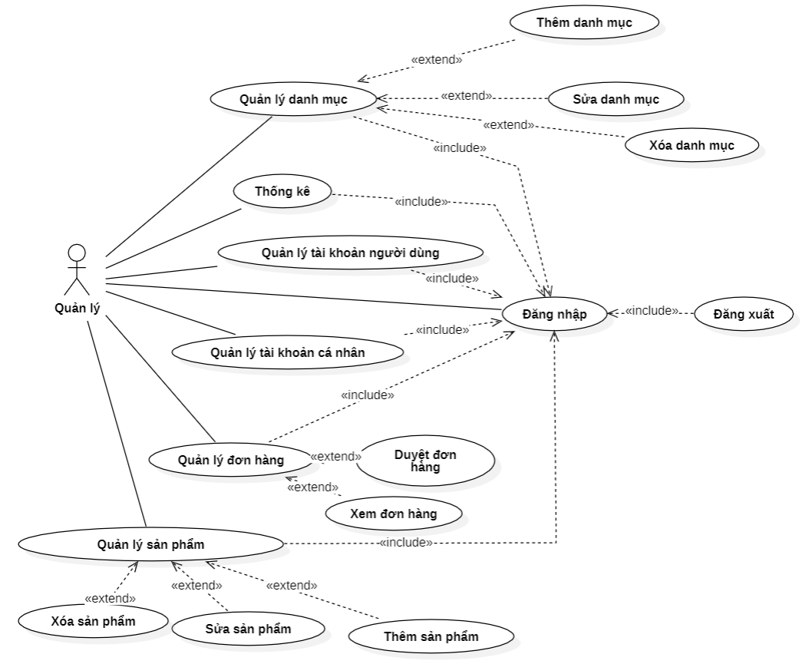

*Hình 2: Sơ đồ use case của quản trị viên*

#### Sơ đồ dữ liệu mức quan niệm (CDM)

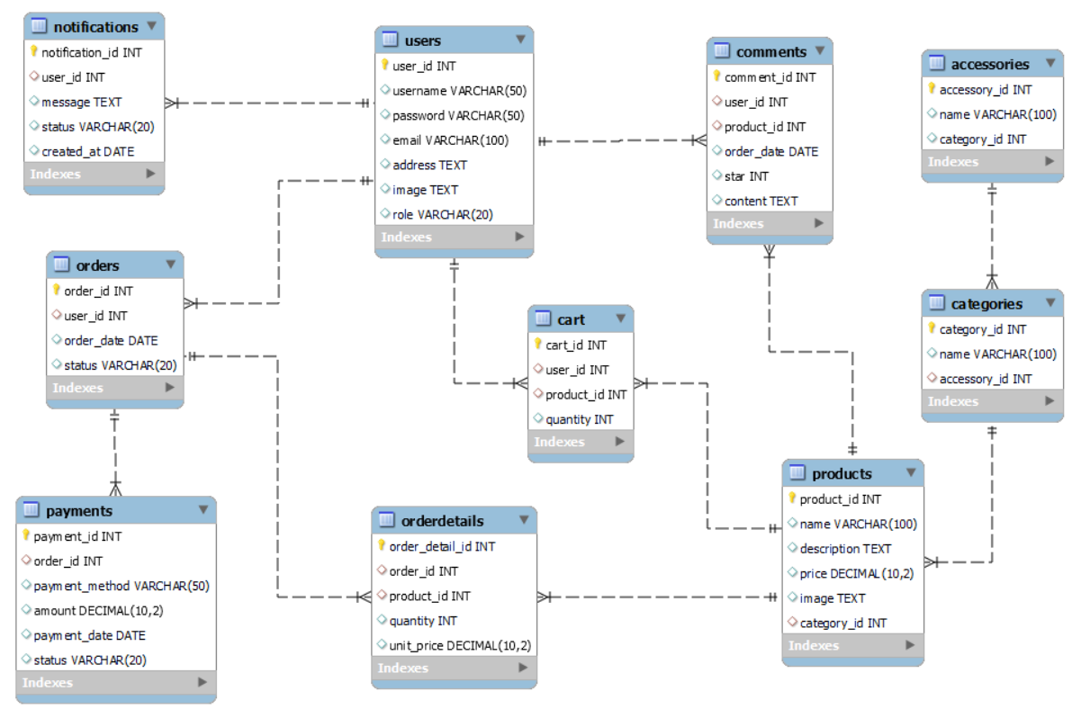

*Hình 3: Sơ đồ cơ sở dữ liệu*

### Lợi ích khi sử dụng website kinh doanh sản phẩm linh kiện máy tính

* Việc sử dụng “website kinh doanh sản phẩm linh kiện máy tính” đã hoàn chỉnh các chức năng của một website thương mại điện tử. Mang lại cho khách hàng một giao diện thân thiện với nhiều chức năng tối ưu: cho phép khách hàng đăng ký và đăng nhập tài khoản, xem danh sách các sản phẩm, xây dựng chức năng cấu hình, thêm sản phẩm vào giỏ hàng và thanh toán trực tuyến qua ví điện tử Paypal. Với quản trị viên, website cung cấp các chức năng quản lý như: đăng nhập, quản lý thông tin tài khoản của người dùng, quản ký thông tin đơn hàng, thống kê các sản phẩm tồn kho, sản phẩm được mua nhiều nhất và doanh thu của việc bán sản phẩm.

### Tổng quan các chức năng của ứng dụng

* Người dùng có tài khoản có các chức năng:
* Xem sản phẩm.
* Đặt hàng.
* Thanh toán.
* Thêm sản phẩm vào giỏ hàng.
* Quản lý đơn hàng đã đặt.
* Liên hệ với hệ thống.
* Đánh giá, bình luận sản phẩm.
* Đăng xuất.
* Tìm kiếm sản phẩm.
* Xây dựng cấu hình.
* Người dùng không có tài khoản có các chức năng:
* Đăng kí.
* Đăng nhập.
* Đăng xuất.
* Xem sản phẩm.
* Tìm kiếm sản phẩm.
* Xây dựng cấu hình.
* Quản trị viên:
  + Quản lý sản phẩm, danh mục sản phẩm (thêm, sửa, xóa).
  + Quản lý đơn hàng.
  + Thống kê số lượng bán, sản phẩm tồn.
  + Thống kê doanh thu.
  + Quản lý tài khoản người dùng.
  + Quản lý tài khoản cá nhân

# KẾT QUẢ ĐẠT ĐƯỢC

### Những kiến thức được củng cố

* Củng cố kiến thức trong quá tìm hiểu các tài liệu về một hệ thống phần mềm.
* Củng cố các kiến thức về framework và các thư viện để xây dựng một website.
* Kiến thức nền tảng để xây dựng trang web.

### Những kỹ năng học được

* Làm quen được với môi trường làm việc đặc thù của ngành.
* Kỹ năng giao tiếp và làm việc nhóm.
* Học được cách quản lý dự án theo tiến độ

### Những kinh nghiệm được tích lũy

* Biết được những công nghệ cũng như hệ thống hiện đang có ở nơi làm việc đã và đang triển khai trong thực tế.
* Thích nghi với môi trường làm việc tại phòng làm việc.
* Kinh nghiệm trong việc quản lí thời gian và xử lý công việc
* Kinh nghiệm khi làm việc
* Kinh nghiệm xử lý các lỗi phát sinh, lựa chọn giải pháp và giải quyết vấn đề.

### Chi tiết công việc đã đóng góp cho cơ quan nơi thực tập

* Hoàn thành các chức năng và nhiệm vụ đã đề ra cho dự án “Website kinh doanh sản phẩm linh kiện máy tính” và báo cáo thực tập cho cơ quan.

### Source code

* Link Github back-end: <https://github.com/lethanhtho1103/TTTT-Backend>
* Link Github front-end: <https://github.com/kiet0602/tttt-frontend>

**-HẾT-**